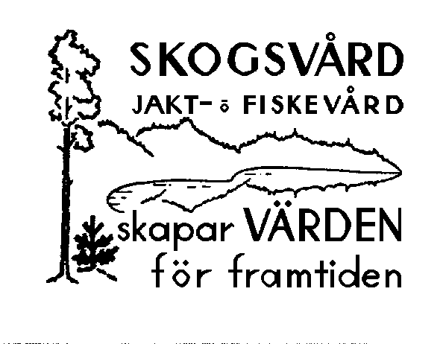 | Pajala, Junosuando och Tärendö socknars  allmänningsskog

ANSÖKAN DJURHÅLLNINGSPREMIE
Pajala allmänningsskog år 2025
Nötkreaturspremie, mjölk och slaktdjur

Premie 2 000 :- per år för nötkreatur som uppnått minst ett års ålder under tiden 1/11 2021 – 31/10 2022.

Kreaturet skall ha varit på sökandens produktionsplats i minst sex månader.

Ansökan skall göras på för ändamålet avsedd blankett senast 15/11, giltig av jordbruksverket godkänd stalljournal för nötkreatur och utdrag från CDB bifogas.

Antal premieberättigade djur ………. X 2000 kr =………

Fastighetsbeteckning: ……………………………………...

Ägare/Personnummer: ………………………………………………………..

Adress: ..……………………………………………………..

……………………………………………………….

Tel: ……………………..

Utbetalas till bankkonto

Clearingnr ………….. kontonr ……………………………..

……………….. den ….. / …….. 20..

………………………………………….
Sökandes namnteckning

Skicka denna blankett till: Pajala allmänning, Odonvägen 25, 984 32 Pajala

